Aharouite Ahmed

PABD / TP06 Oracle

Table des matières
1. Introduction 3
2. Manipulation de la base de données 3
2.1. Utilisation d’un bloc PL/SQL 3
2.2. Création d’un bloc PL/SQL 4
3. Conclusion 4

Introduction

Ce TP traite du développement de blocs PL/SQL. PL/SQL est un langage procédural
propriétaire d’Oracle qui étend SQL afin d’offrir un véritable langage de programmation. Un
bloc PL/SQL est formé comme suit :
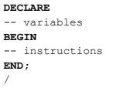

Dans ce TP on suppose que les valeurs entrées au clavier sont correctes, et compatibles avec
les contraintes d’intégrité de la BD. Il n’est pas demandé de vérifier les cas d’erreurs (cela
sera l’objet du prochain TP).

Manipulation de la base de données

Utilisation d’un bloc PL/SQL
Considérons le bloc PL/SQL ci-dessous qui permet l’ajout d’un nouveau pays.
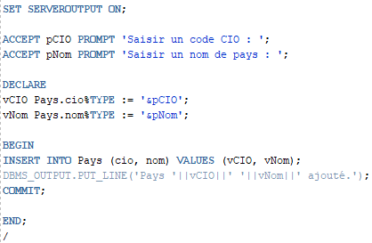

(1) Exécutez le bloc PL/SQL afin d’ajouter l’équipe « IUT » avec pour nom « IUT Blagnac ».
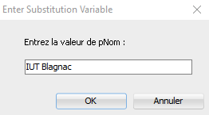
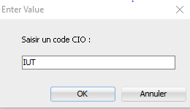
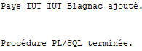

(2) Vérifiez le contenu de la table Pays.
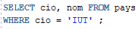
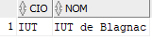

(3) Exécutez le bloc PL/SQL en saisissant les mêmes valeurs que précédemment. Que constatez-vous ? Expliquez.

Exécuter le bloc PL/SQL en saisissant les mêmes valeurs que précédemment ne marchera pas car le but du bloc est d’insérer un nouveau pays dans la table Pays et donc le fait de vouloir insérer le même pays (pays admettant les mêmes valeurs pour chaque attribut) deux fois dans la table violera une contrainte. De plus, il est impossible d’avoir deux fois le même pays par cette contrainte d’unicité (chaque pays est unique).

Création d’un bloc PL/SQL

(1) En vous inspirant du bloc PL/SQL précédent, programmez un nouveau bloc permettant l’ajout d’un nouveau joueur.
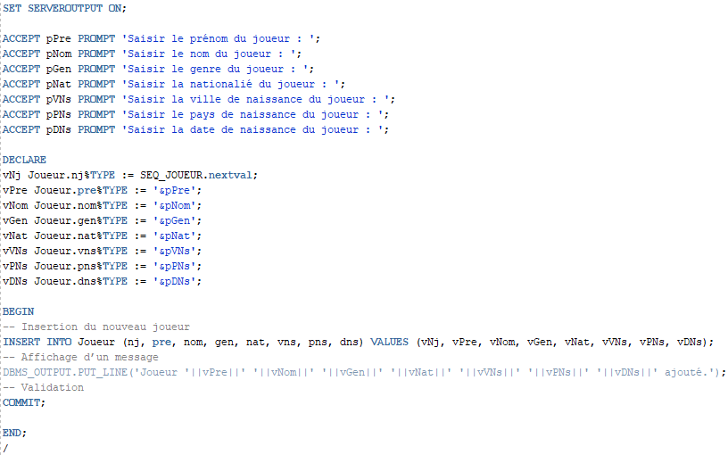

(2) Exécutez le bloc PL/SQL afin de vous ajouter en tant que nouveau joueur de l’équipe « IUT ».
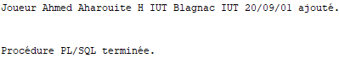

(3) Vérifiez le contenu de la table Joueur.

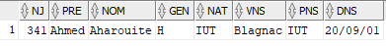

(4) Modifiez le bloc PL/SQL de manière à vérifier que le genre est bien une valeur H ou F. En cas d’erreur vous afficherez un message adapté.
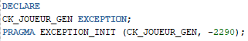

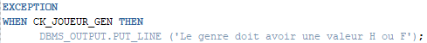

(5) Testez votre bloc PL/SQL avec les différents cas possibles.
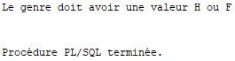

Conclusion

Ce TP06 a pour but de mettre en application ce que nous avons déjà vu au cours des TD et TP précédents, c'est à dire la manipulation de base de données grâce au langage SQL (Structured Query Langage).
Durant ce TP, on a pu étudier le fonctionnement de blocs PL/SQL . Nous avons pu déclarer des variables, utiliser des saisies (valeurs entrées au clavier), créer une exception et vérifier les cas d’erreurs.

SET SERVEROUTPUT ON;

ACCEPT pCIO PROMPT 'Saisir un code CIO : ';
ACCEPT pNom PROMPT 'Saisir un nom de pays : ';

DECLARE
vCIO Pays.cio%TYPE := '&pCIO';
vNom Pays.nom%TYPE := '&pNom';

BEGIN
INSERT INTO Pays (cio, nom) VALUES (vCIO, vNom);
DBMS_OUTPUT.PUT_LINE('Pays '||vCIO||' '||vNom||' ajouté.');
COMMIT;

END;
/

SELECT cio, nom FROM pays
WHERE cio = 'IUT' ;

ROLLBACK;

DELETE FROM pays
WHERE cio='IUT';

SET SERVEROUTPUT ON;

ACCEPT pCIO PROMPT 'Saisir un code CIO : ';
ACCEPT pNom PROMPT 'Saisir un nom de pays : ';

DECLARE
vCIO Pays.cio%TYPE := '&pCIO';
vNom Pays.nom%TYPE := '&pNom';

BEGIN
INSERT INTO Pays (cio, nom) VALUES (vCIO, vNom);
DBMS_OUTPUT.PUT_LINE('Pays '||vCIO||' '||vNom||' ajouté.');
COMMIT;

END;
/

SET SERVEROUTPUT ON;

ACCEPT pPre PROMPT 'Saisir le prénom du joueur : ';
ACCEPT pNom PROMPT 'Saisir le nom du joueur : ';
ACCEPT pGen PROMPT 'Saisir le genre du joueur : ';
ACCEPT pNat PROMPT 'Saisir la nationalié du joueur : ';
ACCEPT pVNs PROMPT 'Saisir la ville de naissance du joueur : ';
ACCEPT pPNs PROMPT 'Saisir le pays de naissance du joueur : ';
ACCEPT pDNs PROMPT 'Saisir la date de naissance du joueur : ';

DECLARE
CK_JOUEUR_GEN EXCEPTION;
PRAGMA EXCEPTION_INIT (CK_JOUEUR_GEN, -2290);

vNj Joueur.nj%TYPE := SEQ_JOUEUR.nextval;
vPre Joueur.pre%TYPE := '&pPre';
vNom Joueur.nom%TYPE := '&pNom';
vGen Joueur.gen%TYPE := '&pGen';
vNat Joueur.nat%TYPE := '&pNat';
vVNs Joueur.vns%TYPE := '&pVNs';
vPNs Joueur.pns%TYPE := '&pPNs';
vDNs Joueur.dns%TYPE := '&pDNs';

BEGIN
-- Insertion du nouveau joueur
INSERT INTO Joueur (nj, pre, nom, gen, nat, vns, pns, dns) VALUES (vNj, vPre, vNom, vGen, vNat, vVNs, vPNs, vDNs);
-- Affichage d’un message
DBMS_OUTPUT.PUT_LINE('Joueur '||vPre||' '||vNom||' '||vGen||' '||vNat||' '||vVNs||' '||vPNs||' '||vDNs||' ajouté.');
-- Validation
COMMIT;

EXCEPTION
WHEN CK_JOUEUR_GEN THEN
DBMS_OUTPUT.PUT_LINE ('Le genre doit avoir une valeur H ou F');

END;
/

SELECT nj, pre, nom, gen, nat, vns, pns, dns FROM Joueur
WHERE nat = 'IUT' ;

